

# Especificación detallada Entrenadores.

<<versión 1.0>>

Historial de Revisión.

|  |  |  |  |
| --- | --- | --- | --- |
| Fecha | Versión | Descripción | Autor |
| 08/05/2017 | 0.6 | Borrador especificación | Juan Diego Molina |
| 11/05/2017 | 1.0 | Terminada especificación. | Juan Diego Molina |

Pantalla de Entrenadores.

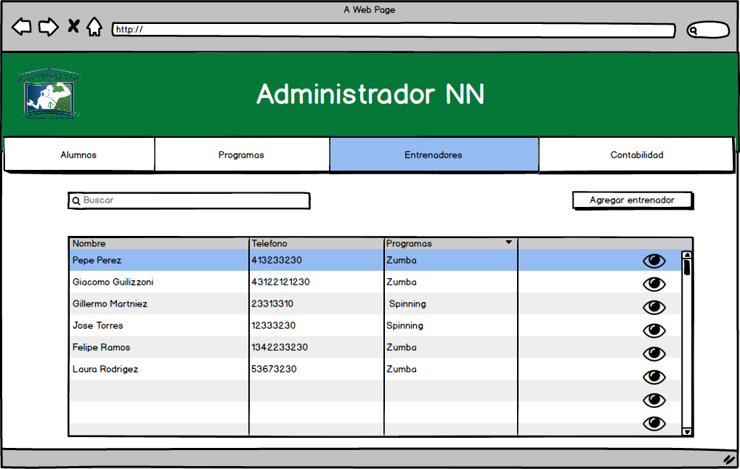

|  |  |  |  |  |  |
| --- | --- | --- | --- | --- | --- |
| Orden | Nombre | Tipo | Descripción | Termino Asociado | Validación |
| 1 | Logo BF | imagen | Es una imagen con el logo de Body Fitness Gym | N/A | N/A |
| 2 | Administrador | Texto | Es un texto que contiene la palabra “Administrador” más el nombre del administrador que en ese momento se encuentre manipulando el sistema | N/A | N/A |
| 3 | Navegación | Barra de navegación | Es la barra de navegación que contiene los distintos links que envían al usuario a las respectivas pantallas que indica su nombre | N/A | N/A |
| 4 | Agregar Entrenador | Botón | Botón que envía al administrador a la pantalla de agregar Entrenador | N/A | N/A |
| 6 | Buscar | Entrada de texto | Entrada de texto en la cual se puede ingresar el nombre de un entrenador que se desea buscar | Nombre | Texto2 |
| 6 | Tabla Entrenador | Tabla | Tabla que contiene una información básica de cada Entrenador (nombre, teléfono, lista de programas que está dictando separados por una coma) y un botón con el icono de un ojo el cual lo envía a la pantalla detalles de administrador | N/A | N/A |